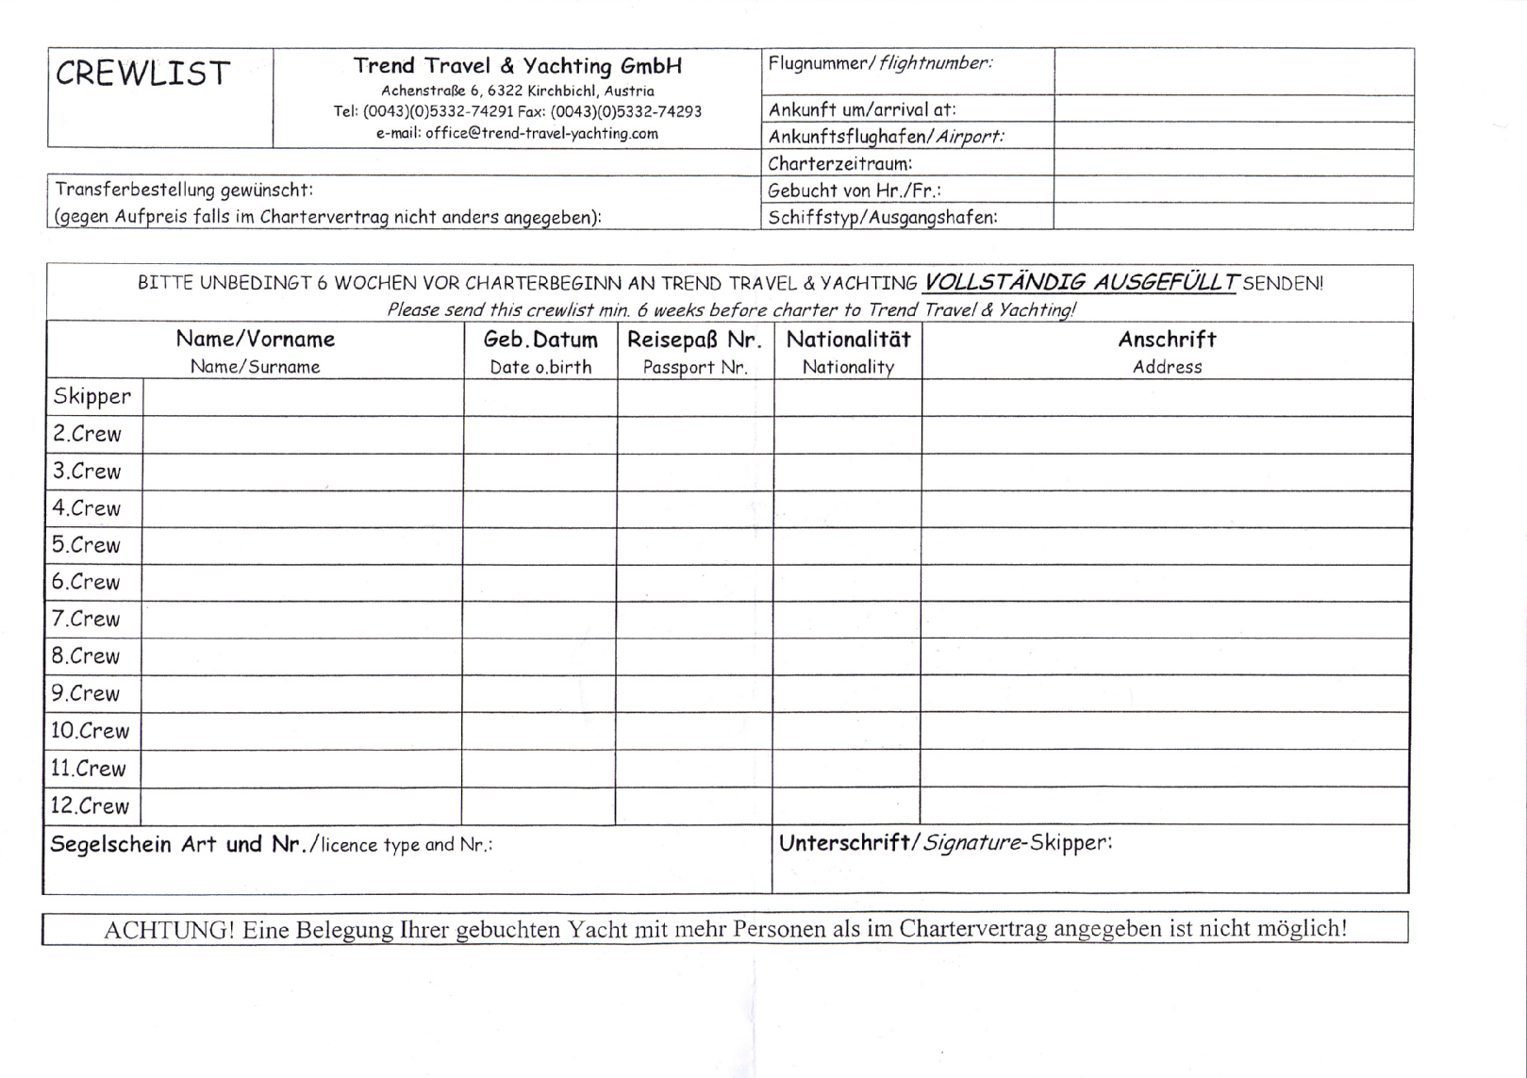
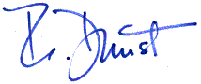
24.05.2006 – 27.05.2006
Überstellungstörn Pula/Murter
Dufour 40 “Silva” / Pula

Dunst Reinhard | 09.06.1957 | C 0615040 7 | Austria | Pommergasse 23, 8020 Graz
Buxbaum Ursula | 18.08.1955 | L 0794595 3 | Austria | Anzengrubergasse 14, 8700 Leoben
Leixnering Johannes | 11.02.1969 | E 0588551 5 | Austria | Vordernbergerstrasse 51, 8700 Leoben
Riener Karl-Heinz | 27.09.1960 | E 0002608 7 | Austria | Pestalozzistrasse 111, 8700 Leoben

C-200 NM, S-001954

